**ESCUELA NORMAL DE EDUCACIÓN PREESCOLAR**

**Licenciatura en Educación preescolar**

**Ciclo escolar 2022 – 2023**



***ANÁLISIS DE PRÁCTICAS***

***Y***

***CONTEXTOS ESCOLARES***

**Nombre de la alumna:**

**Socorro Guadalupe Lomas Hurtado**

**Número de lista: Grupo: A**

**Nombre del trabajo:**

**UNIDAD II**

**Nombre del docente: Rosa Velia Del Río Tijerina**

**Fecha:**

|  |  |
| --- | --- |
| **TEMA** | Unidad I. Comunidad escolar: entramados, vínculos y procesos. |
| Dominios y desempeños del perfil de egreso | Es productor de saber y conocimiento pedagógico, didáctico y disciplinar, reconoce y valora la investigación educativa y la producción de conocimiento desde la experiencia |
| Perfil profesional | Valora y aplica la investigación educativa como proceso complejo, continuo y crítico que permite reconocer los procesos de desarrollo, de enseñanza y aprendizaje, así como la realidad sociocultural de las niñas y los niños de preescolar, para hacer una intervención pertinente en situaciones educativas diversas, y aportar experiencias y reflexiones al campo de la educación preescolar.  Produce saber pedagógico mediante la narración, problematización, sistematización y reflexión de la propia práctica en los diferentes ámbitos para su mejora e innovación de manera continua. |
| **ACUERDOS DE EVALUACION** | realizar los procesos de observación  realizar el análisis de los procesos  redactar el primer escrito  conformar la versión final del relato |
| **PRODUCTO** | elaboración de un relato en forma de narrativa para describir los aspectos manejados en la unidad |
| **CONDICIONES PARA EL PORTAFOLIO** | se elabora el relato, se reescribe complementando elementos, se revisa y describe en el formato, y se entrega en escuela en red como evidencia de unidad |

ACTIVIDAD: RELATO

A lo largo de las diferentes jornada de observación realizadas en el jardín de niños Federal Lucio blanco, ubicado en la colonia Bellavista se realizaron diversas actividades que ayudaban a desarrollar e ir adquiriendo habilidades dentro de la práctica educativa. Como eran las que relaciones que existía dentro del jardín tanto la educadora con los niños, la educadora con la directora, y la educadora entre sus compañeros de trabajo.

En la última jornada de observación se realizaron diversas actividades que se iban a llevar a realizar frente al grupo, puesto que se llevaba la planeación y los materiales didácticos necesarios para ponerlas en práctica.

Una de estas actividades fueron acerca del cuidado del medio ambiente, la regulación de emociones y una sobre educación física.

Consideramos que en este periodo de prácticas fue un reto puesto que sería de las primeras veces que estuviéramos frente a un grupo, en que nosotras seríamos las educadoras que aplicaran las actividades en concreto para los niños, algo que aún no se ha aprendido del todo es a controlar el grupo como hacer para que los niños presten la atención necesaria para poder así lograr el objetivo de adquirir el aprendizaje esperado.

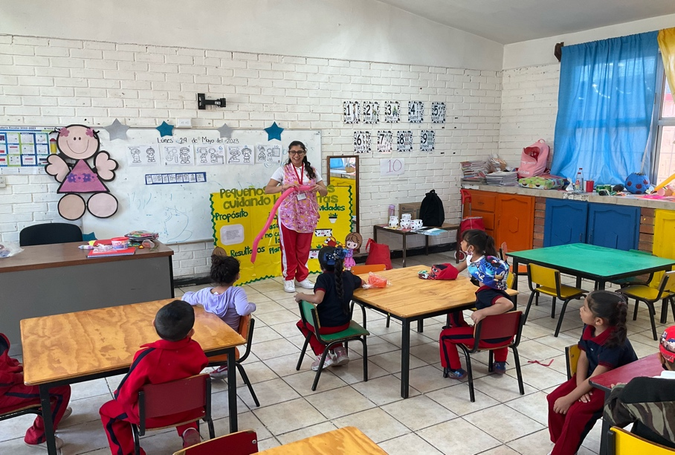Esto se considera un reto debido a que la educadora tenía mucho trabajo que realizar fuera del aula, uno de estos era tomar fotos para el evento del día del padre y la madre, lo otro es que estaba comisionada para ir a realizar una práctica de situación de didácticas innovadoras, y ensayos para el bailable, por todo esto se tuvo que estar frente a grupo solas la mayor parte del tiempo y como el tiempo estaba muy reducido teníamos que buscar estrategias para aplicar las actividades lo más rápido posible.

Por ejemplo se tuvo una situación referente a la actividad de educación física esta estaba enfocada en Globoflexia, hacer una espada o un perrito, puesto que se le comentó a la educadora y comentó que ya tenía el tiempo marcado para realizar una actividad sobre un experimento ya que esta ayudaría a la situación didáctica innovadora que tenía que presentar, lo que se tuvo que hacer fue que se aplicó a la hora de entrada de las niñas y los niños por tanto no se realizó la actividad con los 25 sino que fueron de 15 a 10 niños, al final la actividad no se logro como se esperaba puesto que el tiempo que teníamos era muy limitado y teníamos que hacerlo de forma rápida y no había ningún maestro de la normal ni la educadora que nos observarán nos dieran recomendaciones .

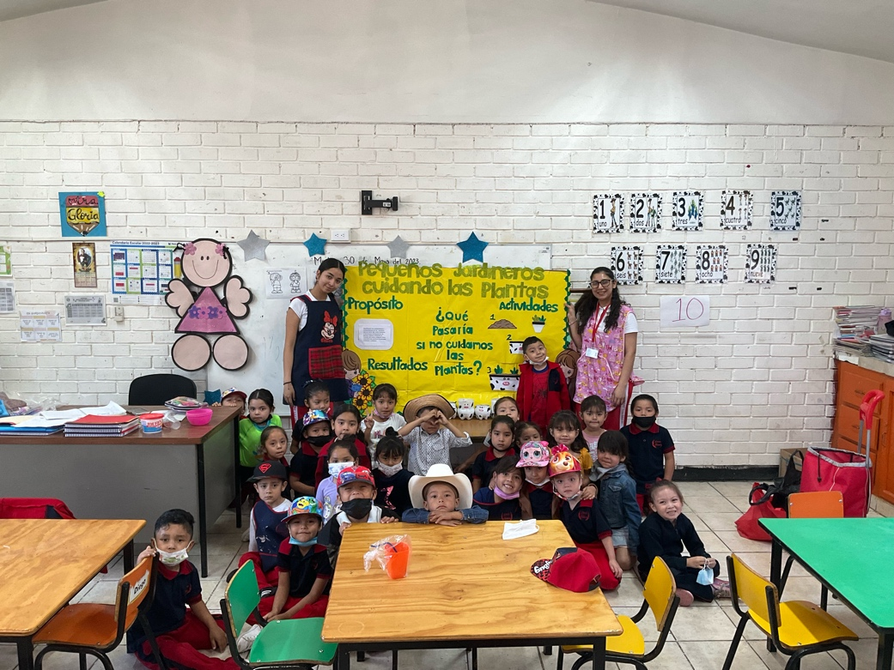La actividad que más preocupaba aplicar era referente a la materia del mundo natural y social ante la comunidad puesto que este si contaba con tiempos específicos para realizar el inicio, el desarrollo, y el cierre, tuvimos un percance con el material porque se esperaba que se llevara el lunes en caso necesario de aplicar la actividad.

Por situaciones ajenas no se lleva a cabo entonces se programó para realizar el martes 30 de mayo cuándo en una jornada antes se había cambio y por sugerencia de la educadora se llevaría el 31 de mayo que sería el miércoles porque ese día la educadora no asistiría al jardín de niños

Esta actividad se aplicó al inicio de la jornada escolar después de qué los niños terminar la activación física esto para tener el tiempo para acomodar el material y todo lo necesario, para esta actividad se realizó una mampara informativa con todo lo que se va a llevar a cabo, un video relacionado con el cuidado de las plantas, plantas en específico suculentas, tierra, macetas recicladas y una regadera.

Para comenzar la actividad en el salón se hicieron preguntas para conocer los saberes previos como lo eran, si ellos conocían el cuidado que tiene que tener las plantas, si en casa tenían alguna planta o árbol y se ayudaban a sus padres a cuidarlos, después esto se pasó a presentar el video dl tema de las plantas el video duraba aproximadamente tres minutos ilustrado con los personajes de plaza sésamo, se considera este video porque explicaba de forma clara y precisa la información que queríamos dar a entender a los alumnos y sobre todo porque le llamaba la atención los personajes que salían ahí. Luego de terminar el video se le preguntó a los niños que fue lo que observaron y la mayoría comentó que vieron que si la planta no tenía agua estaba triste por eso es importante regarlas.

Después se les explicó acerca del material que le iban a dar, se tenía planeado hacerlo individual que cada niño tuviera su maceta pero por recomendaciones de la educadora se realizó por mesa de trabajo que consistía de tres a cuatro niños, esto debido a que dentro del aula la educadora fomentaba mucho el trabajo en equipo ,por tanto dependiendo el número de niños cada uno va a hacer una acción por ejemplo uno colocaba a la tierra, otra planta y así sucesivamente .

Se les dio a conocer algunos conceptos de las plantas , suculentas , las características, los cuidados que se debían de tener y por qué escogimos esas plantas.

Luego de qué los niños conocieran la información y el por qué la actividad se pasó a entregar una maceta por mesa e iban llenando la maceta de tierrita, en una bolsa el niño con ayuda de un vaso vertía la tierra de tres a cuatro vasos, posteriormente se entregó la planta para que el niño la trasplantar algo que llamó la atención fue que los niños fueron demasiado cuidadosos al manipular la planta, esto porque comentaban que si agarrabas o tomaban mal las plantas las podían lastimar y podían ponerse triste.

Cuando todas las macetas tenían las plantas entre todos los alumnos tomaba la regadera para vertirles el agua.

Se le dieron a conocer los cuidados más esenciales de estas plantas, por ejemplo que eran plantas que no necesitaban tanta agua pero si era importante regarlas regularmente , si eran de sol o de sombra la planta y sobre todo conscientizarlos gracias a las plantas podemos respirar un aire limpio y sin ellas nos podíamos enfermas , al Igual que ayuda a regular el clima en el planeta.

A lo largo de esta actividad se pudo tener el control del del grupo debido a que los materiales que se utilizaron fueron de gran ayuda y llamaron la atención desde un principio de los niños ,sólo en algunas ocasiones sabes controlaban pero era porque todos querían participar al mismo tiempo.

Por tanto después de todo esto la problemática que se pudo encontrar en esta jornada fue que no contamos con la supervisión ni de la educadora titular ni de ningún maestro de la escuela normal de educación preescolar puesto que se debía evaluar cómo fue que se llevó acabo la actividad y en ningún momento ningún maestro se acercó a observarnos, tal vez la actividad se realizó de forma adecuada y el aprendizaje esperado se logró pero considero que es importante que como eran las primeras veces que estaba frente a grupo contar con el apoyo de maestros experimentados en esta área no tuvimos la oportunidad de esto, tal vez fue por organización, por los tiempos o que la gran mayoría de mis compañeras aplicaban la actividad al mismo tiempo, pero considero que esta fue un área oportunidad

**RUBRICA**

ESCUELA NORMAL DE EDUCACIÓN PREESCOLAR

Asignatura: ACERCAMIENTO A PRACTICAS EDUCATIVAS Y COMUNITARIAS

Ciclo escolar 2022-2023

Maestra: ROSA VELIA DEL RIO TIJERINA

Nombre del alumno: ____________________________________ grado _______ sección ______

|  |  |  |  |  |  |
| --- | --- | --- | --- | --- | --- |
| Rúbrica: RELATO | | | | | |
| ASPECTOS DEL PERFIL GENERAL  Es productor de saber y conocimiento pedagógico, didáctico y disciplinar, reconoce y valora la investigación educativa y la producción de conocimiento desde la experiencia  Desarrolla el pensamiento reflexivo, crítico, creativo y sistémico y actúa desde el respeto, la cooperación, la solidaridad, la inclusión y la preocupación por el bien común  PERFIL PROFESIONAL  Valora y aplica la investigación educativa como proceso complejo, continuo y crítico que permite reconocer los procesos de desarrollo, de enseñanza y aprendizaje, así como la realidad sociocultural de las niñas y los niños de preescolar, para hacer una intervención pertinente en situaciones educativas diversas, y aportar experiencias y reflexiones al campo de la educación preescolar. | | | Problema:  Propicia, un acercamiento a las instituciones educativas de educación preescolar para reconocer relaciones, decisiones, prioridades, tensiones, problemas, certidumbres e incertidumbres que forman parte de la cultura que caracteriza a cada institución escolar, para explicarlo en una narrativa | | |
| Referentes | Preformal 5 | Receptivo 6 | Resolutivo 8-7 | Autónomo 9 | Estratégico 10 |
| **DISTINGUE CLARAMENTE LA INTRODUCCION, EL DESARROLLO Y DESENLACE** | No hay portada, ni presentación no elementos desarrollados | Registra la portada o presentación con errores e incompleta en sus elementos, no se aprecian alguno de los tres elementos solicitados | Elabora una portada o presentación desorganizada y con falta de 2 elementos los tres elementos se diferencian, pero no alcanzan a tener un desarrollo completo | Articula una portada y presentación correcta, solo con la falta de algún elemento (márgenes, sangría, interlineado, espaciado entre párrafos, limpieza) los tres elementos tienen sentido y desarrollo | Crea una portada y presentación correcta (márgenes, sangría, interlineado, espaciado entre párrafos, limpieza) y creativa los tres elementos tienen sentido y están claramente desarrollados |
| **UTILIZA UN COMIENZO ATRACTIVO** | No hay un inicio del relato | Reconoce algunos de los elementos relato, pero su inicio no amina a seguir con la lectura | Realiza una presentación, sin referirse concretamente al relato, animando a seguir con la lectura | Explica de qué trata el relato, describiendo algunos aspectos que enganchan en momentos a continuar con la lectura. Con algo de misterio | Teoriza y vincula con claridad de qué trata el relato especificando, en todo momento aspectos que enganchan para continuar con la lectura con misterio y originalidad |
| **EL RELATO ESTA DESARROLLADO DE FORMA COHERENTE** | No presenta desarrollo del relato | Identifica ideas que no tienen relación con lo que se quiere defender y compartir con los demás, en su tesis y argumentos, en el desarrollo hay incoherencias que afectan su comprensión | Realiza una exposición con poca claridad o da otro elemento de ideas a defender y compartir con los demás, en su tesis y argumentos. El relato presenta algunas incoherencias que no que no afectan su comprensión | Analiza correctamente, pero la expresión presenta algún error, en la idea a defender y compartir con los demás, en su tesis, los argumentos del relato no son del todo coherentes, pero se tiene buena comprensión | Adapta y expone correctamente, utilizando una buena expresión la idea a defender y compartir con los demás en su tesis y argumentos logrando un desarrollo coherente del relato y una comprensión clara y novedosa |
| **CARACTERIZA DE MANERA ADECUADA A LOS PERSONALES** | No presenta la caracterización de ningún personaje | Describe sólo es una lista de los personajes, no hay una caracterización de ellos  No hay dialogo en el relato entre personajes | Comprende y nombra a los personajes de una forma muy básica, perdiendo se confunda uno con otros sin tener una clara distinción de ellos  La presencia del dialogo es poco significativa entre los personajes | Articula a los personajes presentados características personales de cada uno distinguiendo a cada uno de otros  Hay episodios de dialogo entre algunos personajes | Crea una organización de manera que hay conexión lógica entre los personajes caracterizando cada uno de ellos distinguiéndolos de otros  Hay episodios de dialogo entre los personajes |
| **EL RELATO ES ORTOGRÁFICAMENTE CORRECTO** | No hay orden en la sintaxis y se marcan más de 10 errores de ortografía | Registra en el informe más de 5 errores  Ortográficos y más de 5 errores sintácticos. | Realiza un informe que presenta entre 3 y 5 errores ortográficos.  y entre 3 y 5 errores sintácticos | Articula un informe que presenta dos errores de ortografía  Y presenta a lo menos de 2 errores sintácticos | Crea un informe que no presenta errores de ortografía  Y no presenta errores sintácticos |
| **SITUA LA ACCION EN AMBIENTES Y LUGARES APROPIADOS** | No presenta un contenido referente la presentación de la situación | Identifica en la presentación solo un elemento de la situación  Apenas hay menciones de la ambientación | Realiza una presentación de algunos de los elementos de la situación  La descripción de la ambientación es básica pero suficiente para recrear la acción | Analiza y describe en general de los elementos de la situación  La ambientación esta descrita de manera adecuada | Adapta y presenta ampliamente todos los puntos importantes de la situación  La ambientación esta descrita de manera adecuada |
| **MANTIENE EL NARRADOR ESCOGIDO (PRIMERA O TERCERA PERSONA) A LO LARGO DE LA NARRACIÓN** | No presenta una narrativa a lo largo del relato | Describe solo algunas ideas donde hay saltos de la persona narrativa que la hace confusa y poco clara para entender el relato | Ejecuta un resumen donde hay saltos en la persona de la narrativa que no afecta e hilo del relato | Formula de manera ordenada el escrito a lo largo de la narración se mantiene en general el narrador seleccionado dentro del relato | Adapta el argumento manteniéndolo a lo largo de la narración, se establece un escrito claro con base al narrador seleccionado dentro del relato |

Calificación final ___________________

**Nota reflexiva**

Considero que referente este trabajo se realizó el objetivo que se espera puesto que la idea era buscar una problemática y tal vez no una problemática fuerte pero hay que empezar a identificar lo que nos ayuda y lo que no dentro de la práctica educativa

A hacer una autoevaluación del trabajo tanto individual como en equipo